**华中农业大学农业智能装备创新支撑中心项目维修工程**

**施**

**工**

**阶**

**段**

**跟**

**审**

**日**

**志**

**（第3期）**

**跟踪单位：中正信咨询集团有限公司**

**项目组长：詹卫军**

**跟踪人员：柳军 尹晓东 郭靖**

**跟踪时间：2025年8月4日-2025年8月10日**

一**、项目基本情况**

1、建设单位：华中农业大学

2、承包单位：天津市建城建设工程有限公司

3、监理单位：中鸿亿博集团有限公司

4、跟踪审计：中正信咨询集团有限公司

5、合同金额：合同金额为贰佰贰拾肆万肆仟肆佰零捌元玖角（¥2244408.9）。

6、工程内容：该工程为华中农业大学农业智能装备创新支撑中心项目维修工程（一期），包括A座外墙维修、A座新增室外钢构电梯及A座安装工程等工作内容，具体以招标工程量清单为准。

7、合同工期：工期 45 日历日、按合同约定实施和完成承包工程、修补工程中的任何缺陷，工程质量达到 合格，达到国家现行验收规范 标准。

**二、上周进度完成情况（附图）**

屋面防水卷材到场，卷材品牌为东方雨虹；不锈钢天沟安装中；屋面板到场开始安装，屋面板厚度为100mm；外立面铝合金窗户型材制作安装（立柱为150*60*3.1mm，型材为50mm系列1.34mm厚）；外立面水泥砂浆粉刷，满挂玻纤网格布；观光电梯基坑剪力墙模板制作安装；外立面水泥砂浆抹灰；外立面铝合金窗框制作安装（型材非断桥隔热）；外立面混凝土面凿除；观光电梯剪力墙钢筋测量间距为100mm，竖向钢筋间距150mm；基础混凝土浇筑完毕；屋面新做C型钢檩条，檩条尺寸为70*190*2.73mm；不锈钢天沟，天沟宽度为1m厚度为2.3mm；屋面防水卷材拆除宽度为1.97m；装备中心屋面板拆除完毕；屋面板拆除完毕（拆除工字钢尺寸为180*60*4mm）；4层外墙空调栏杆拆除，拆除高度为900mm；外墙水泥砂浆现场搅拌；外立面窗台第二遍蓝色防水砂浆粉刷；观光电梯基坑开挖，现场测量尺寸为5.56*4.52*1.7m。

1. 装备中心观光电梯基坑开挖，现场测量尺寸为5.56*4.52*1.7m；

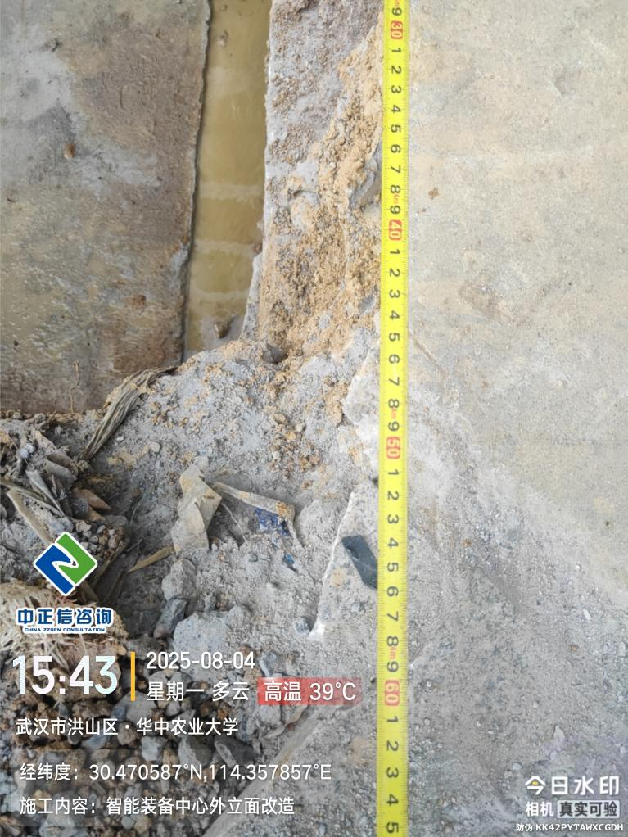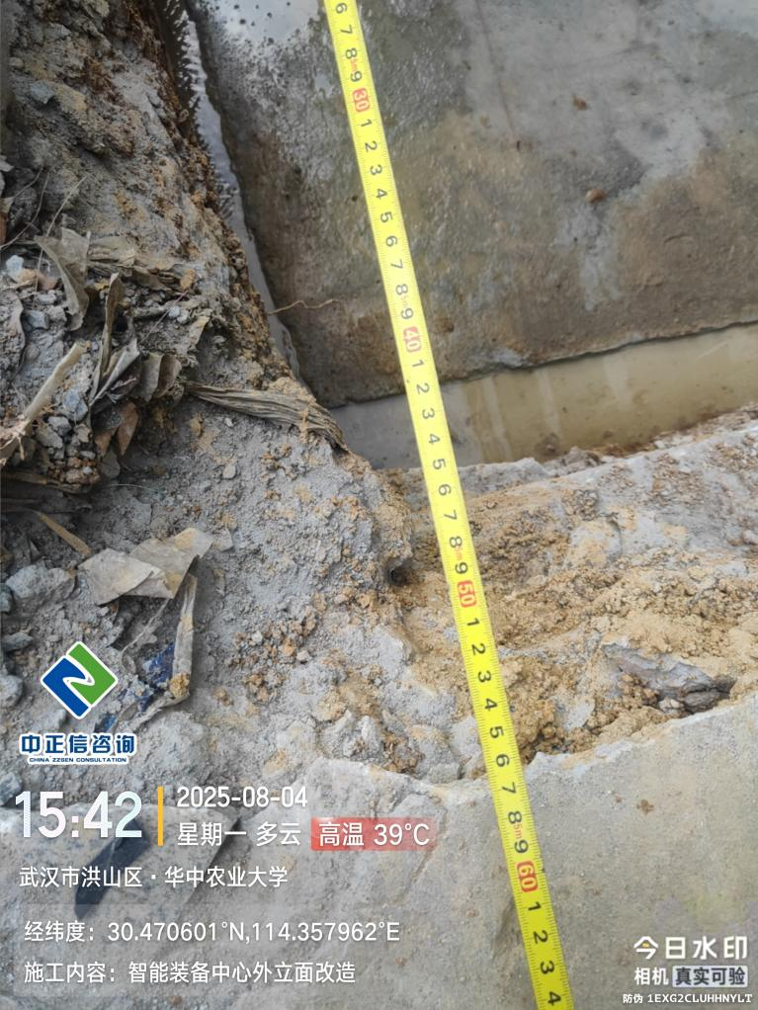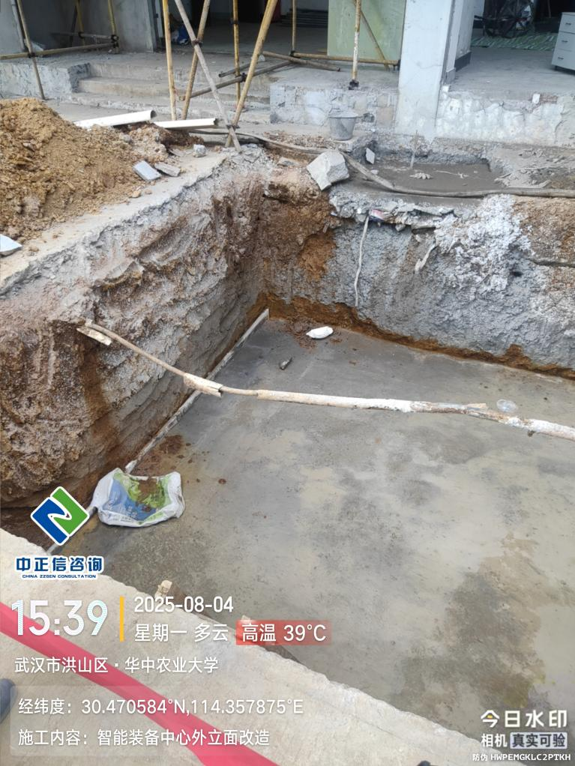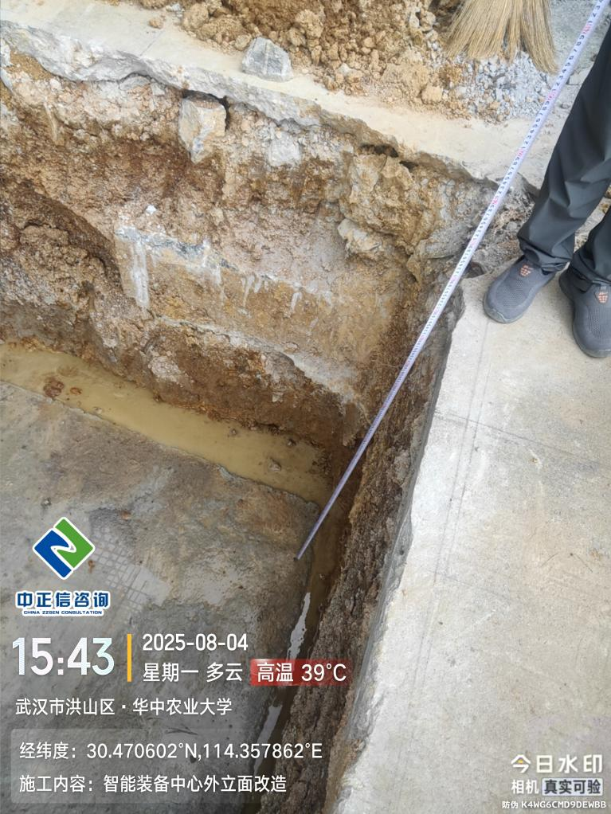

1. 装备中心外立面窗台第二遍蓝色防水砂浆粉刷；

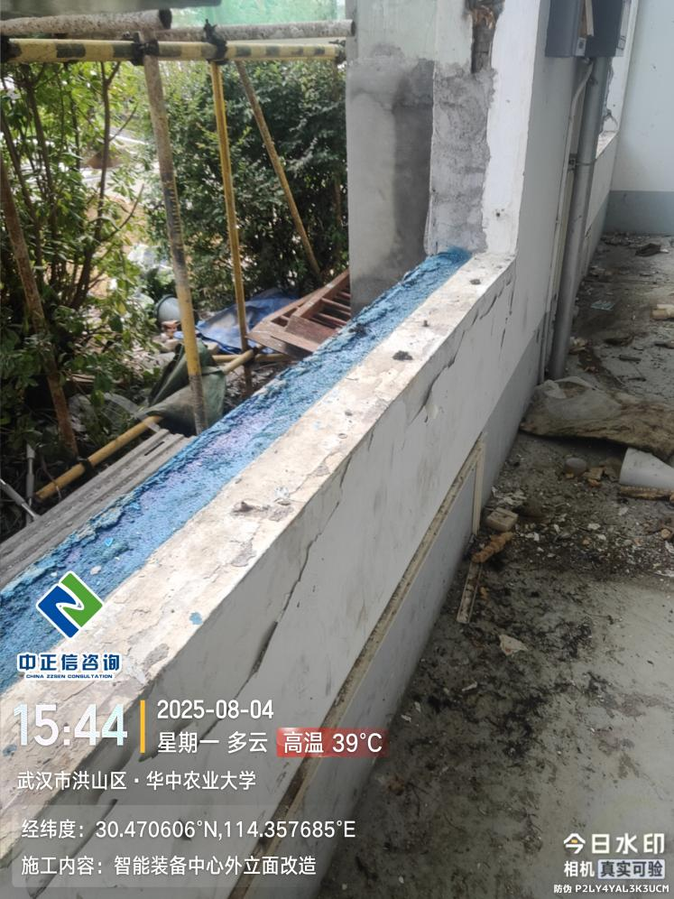

1. 装备中心外墙水泥砂浆现场搅拌；

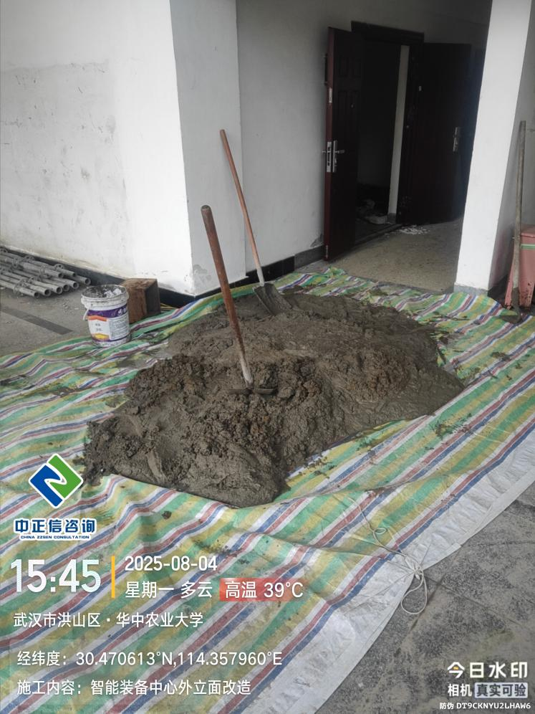

1. 装备中心4层外墙空调栏杆拆除，拆除高度为900mm；

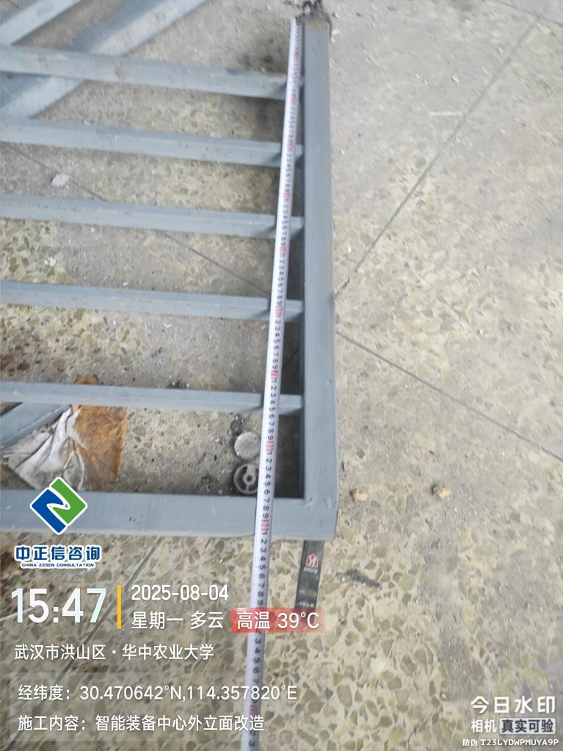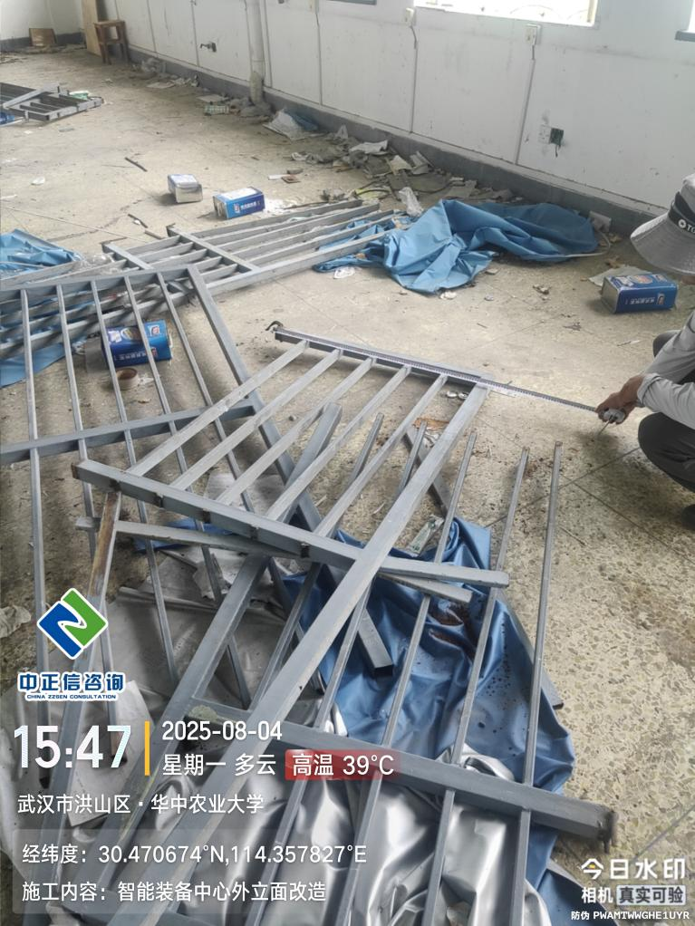

1. 装备中心屋面板拆除完毕（拆除工字钢尺寸为180*60*4mm）；

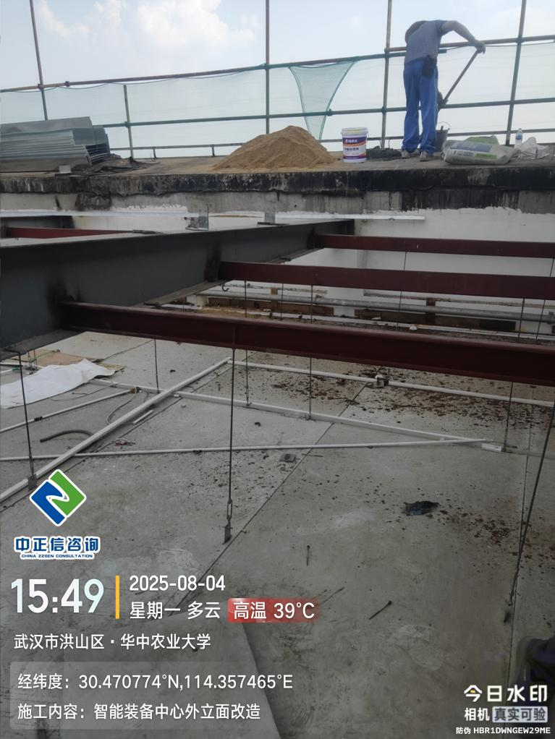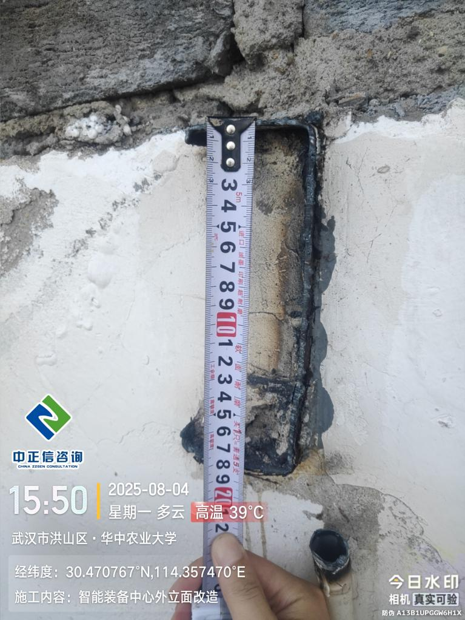

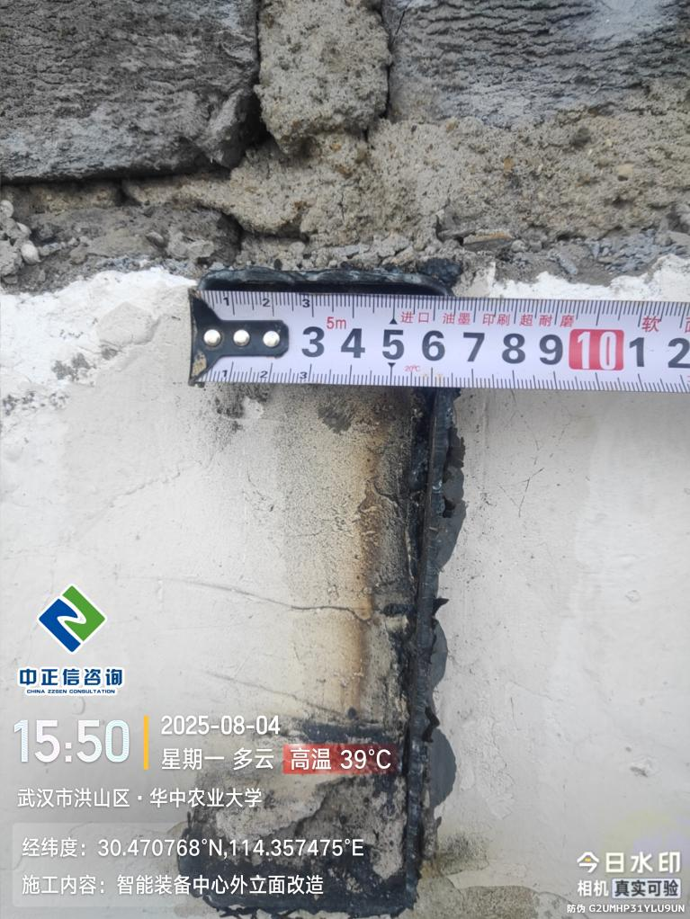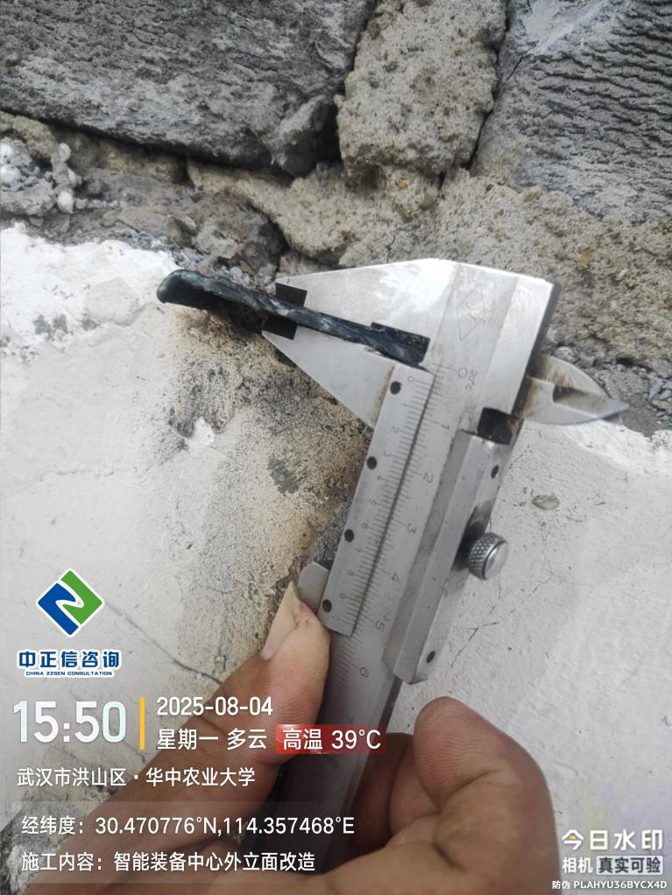

1. 装备中心屋面防水卷材铲除；

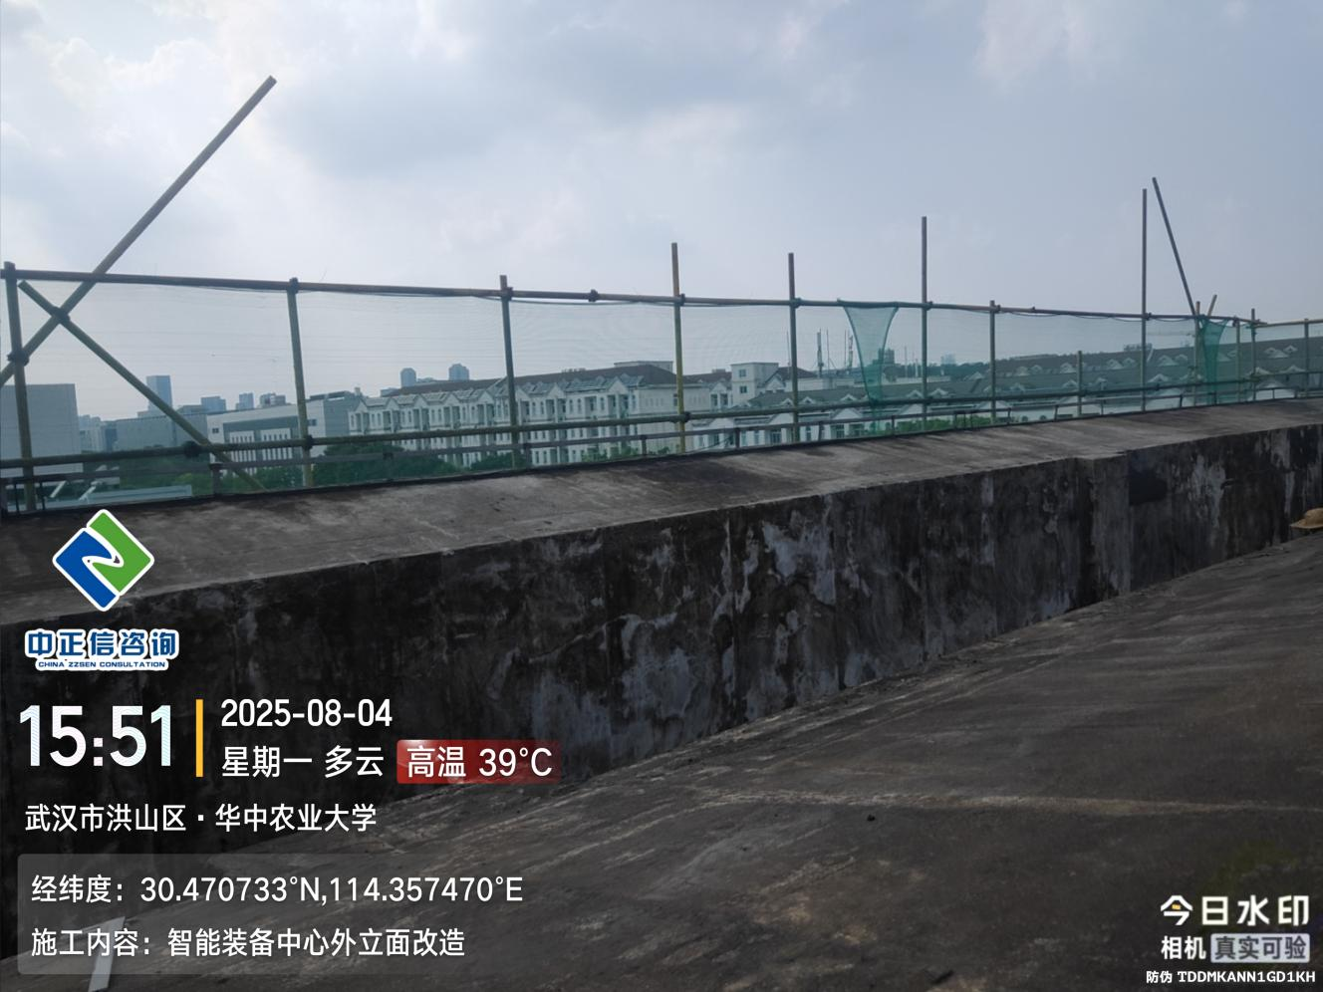

1. 装备中心屋面板拆除；

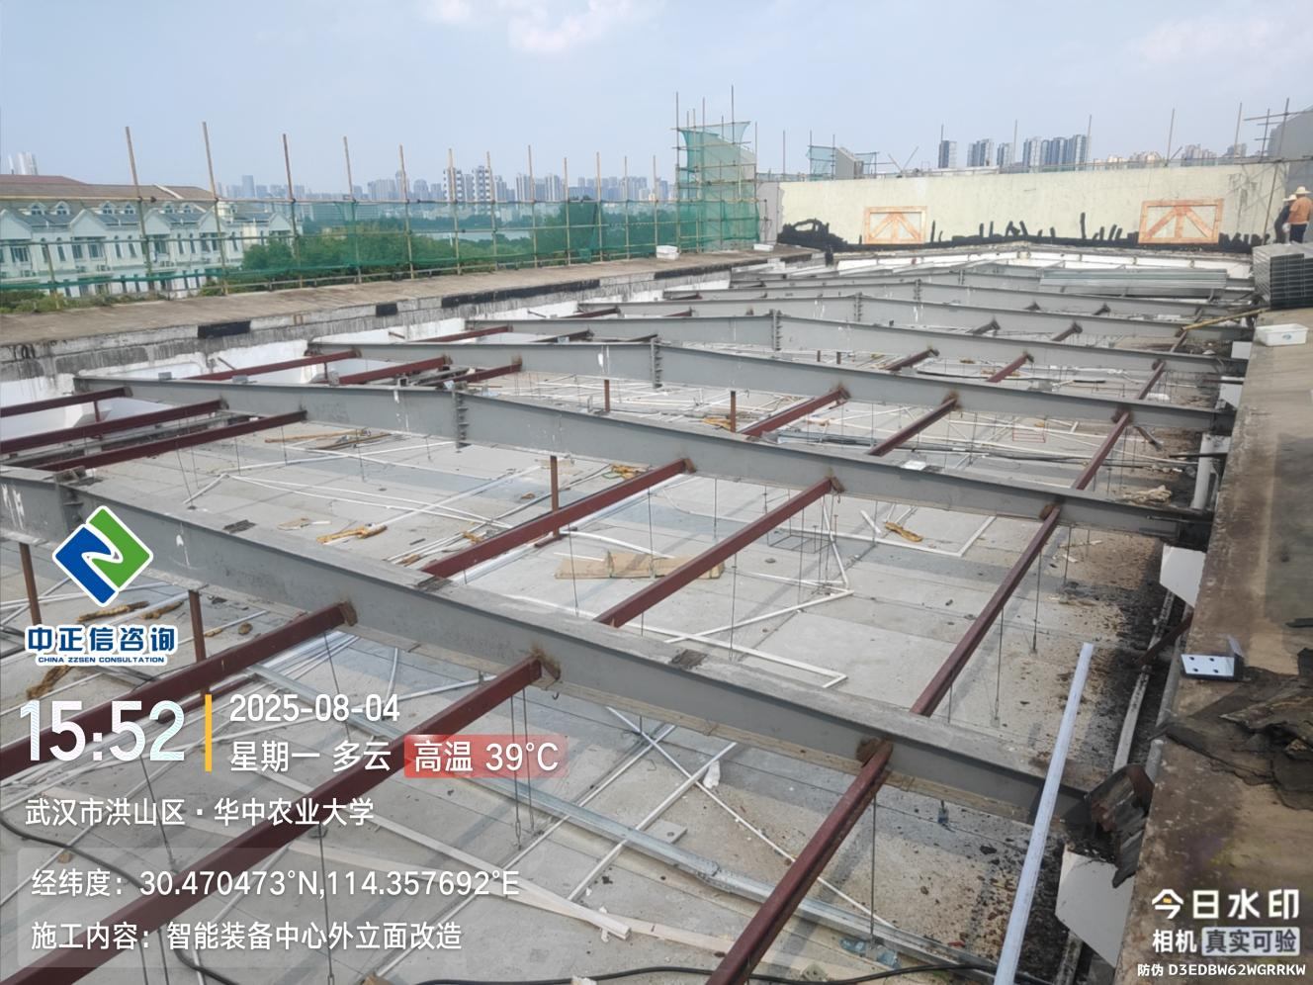

1. 外立面屋面拆除宽度为1.97m；

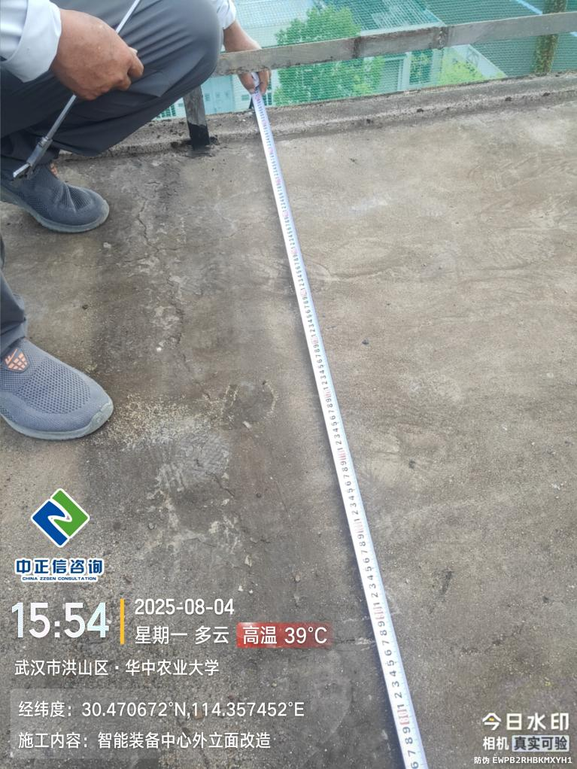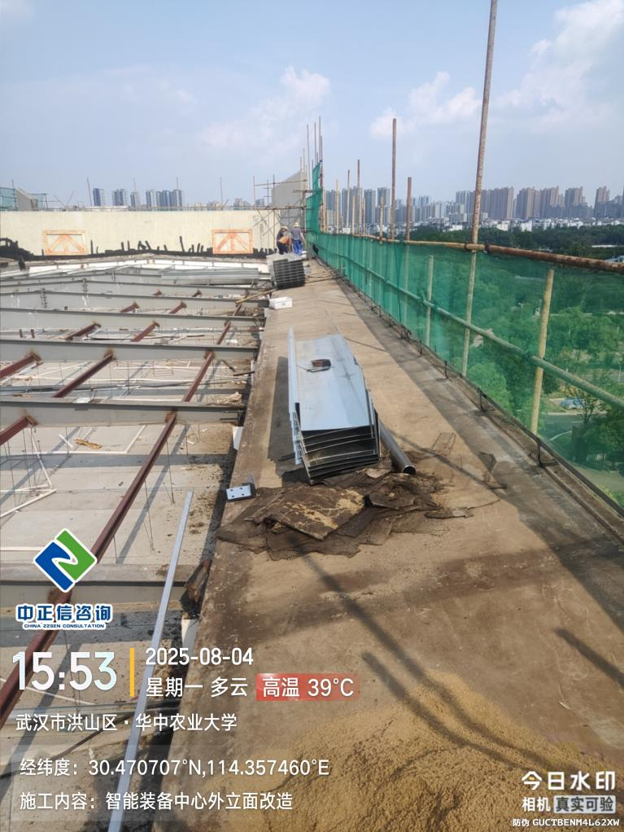

1. 屋面新作不锈钢天沟，天沟长度为1m厚度为2.3mm；

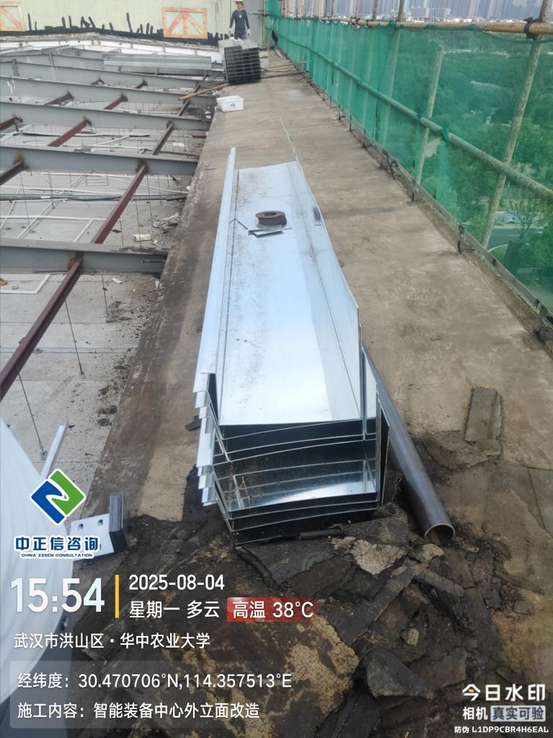

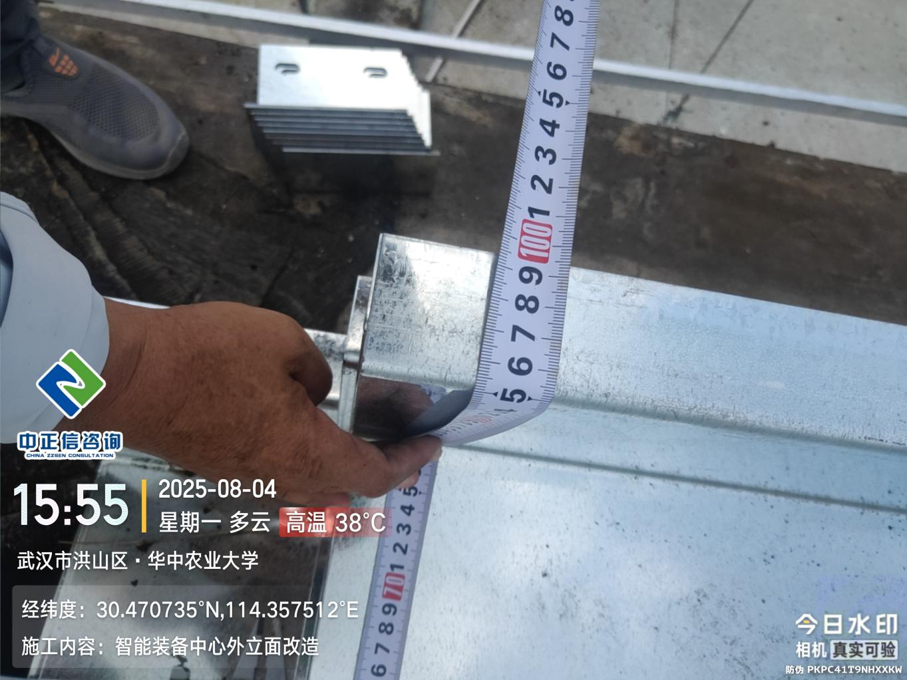

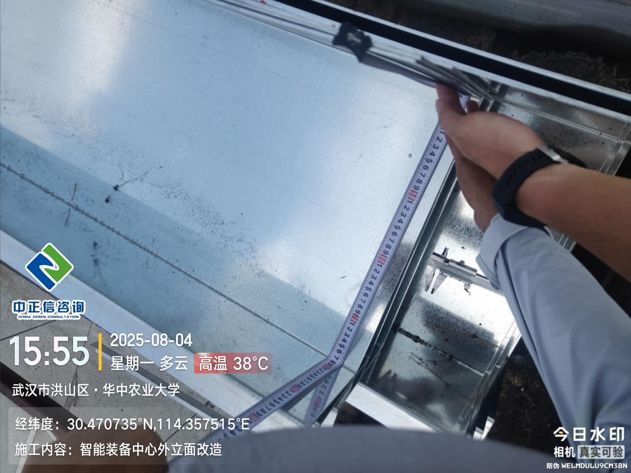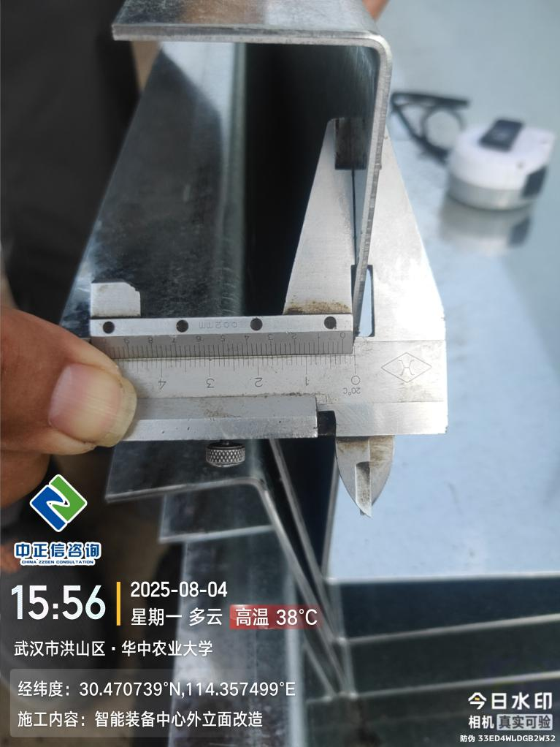

1. 屋面新做C型钢檩条，檩条尺寸为70*190*2.73mm；

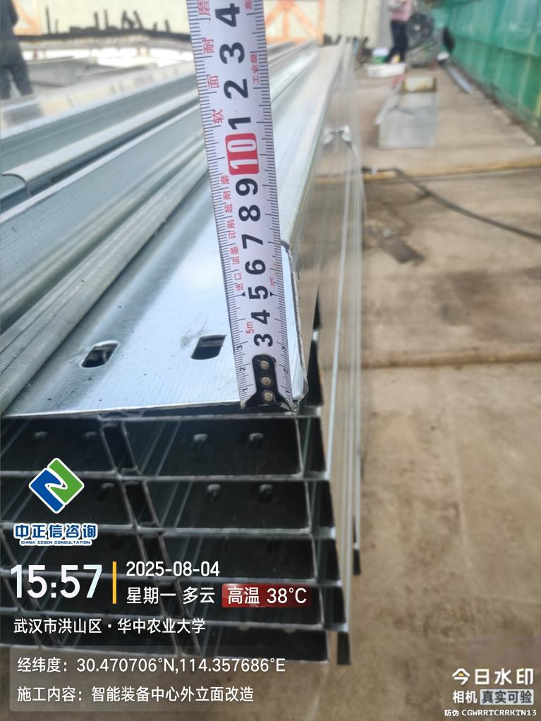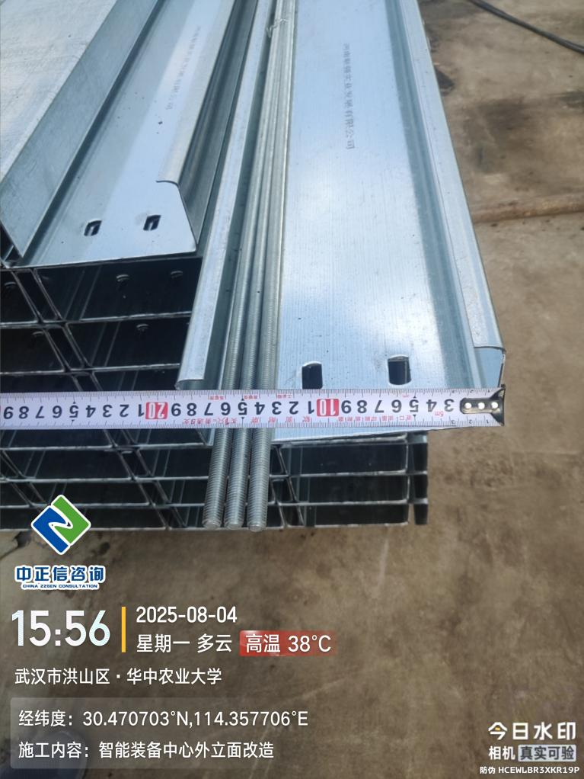

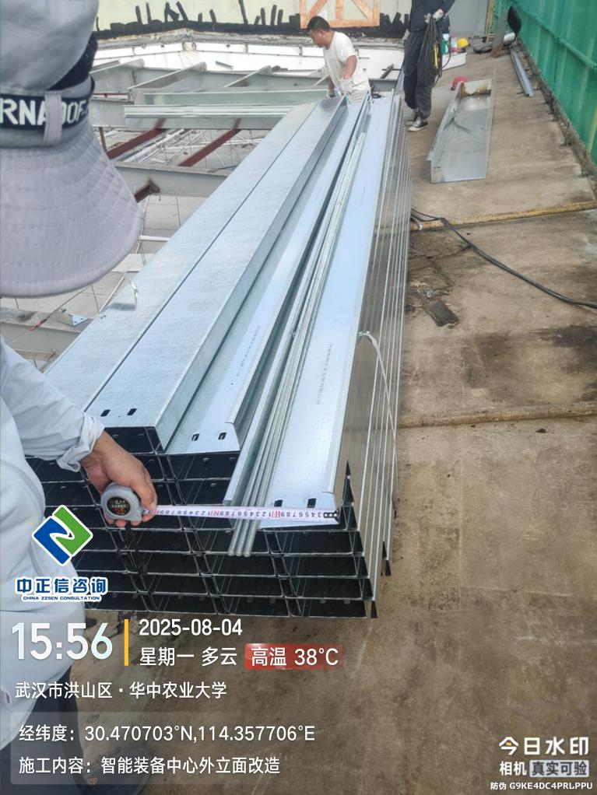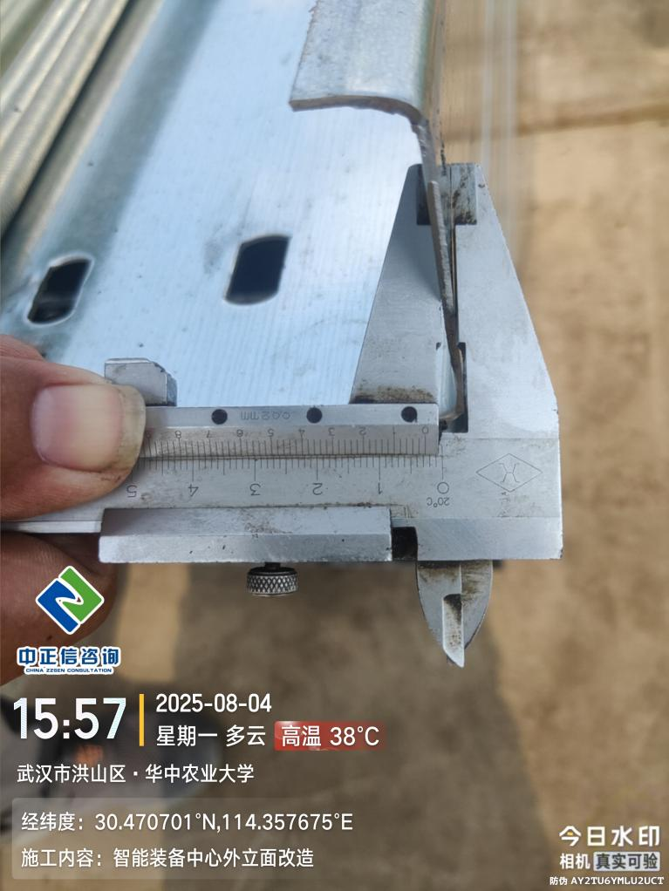

1. 观光电梯基础混凝土浇筑完毕；

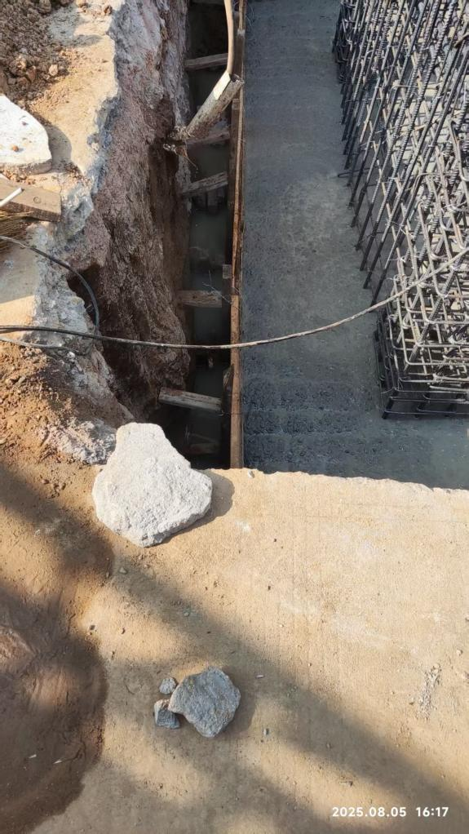

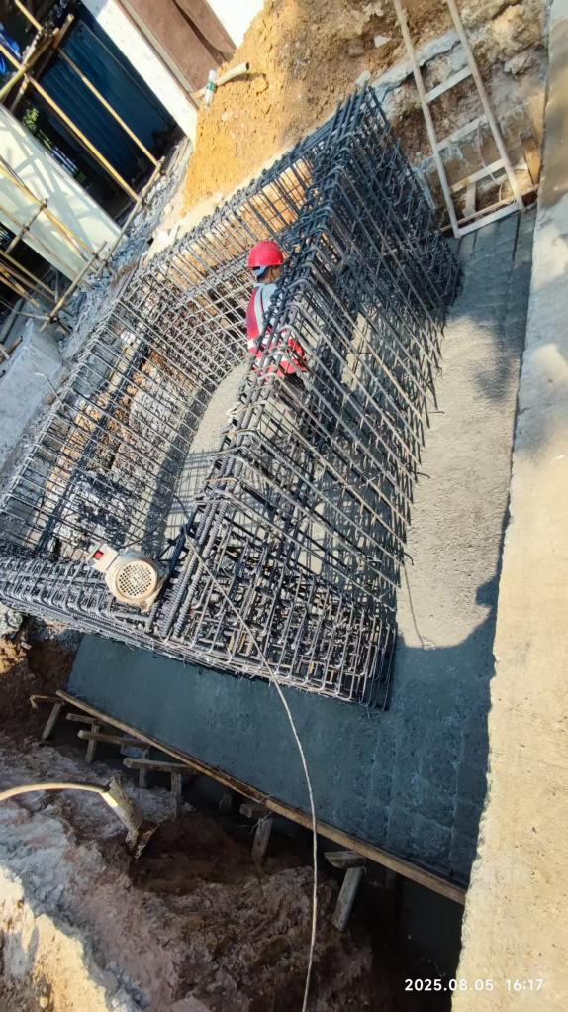

1. 观光电梯剪力墙钢筋测量间距为100mm，竖向钢筋间距150mm；

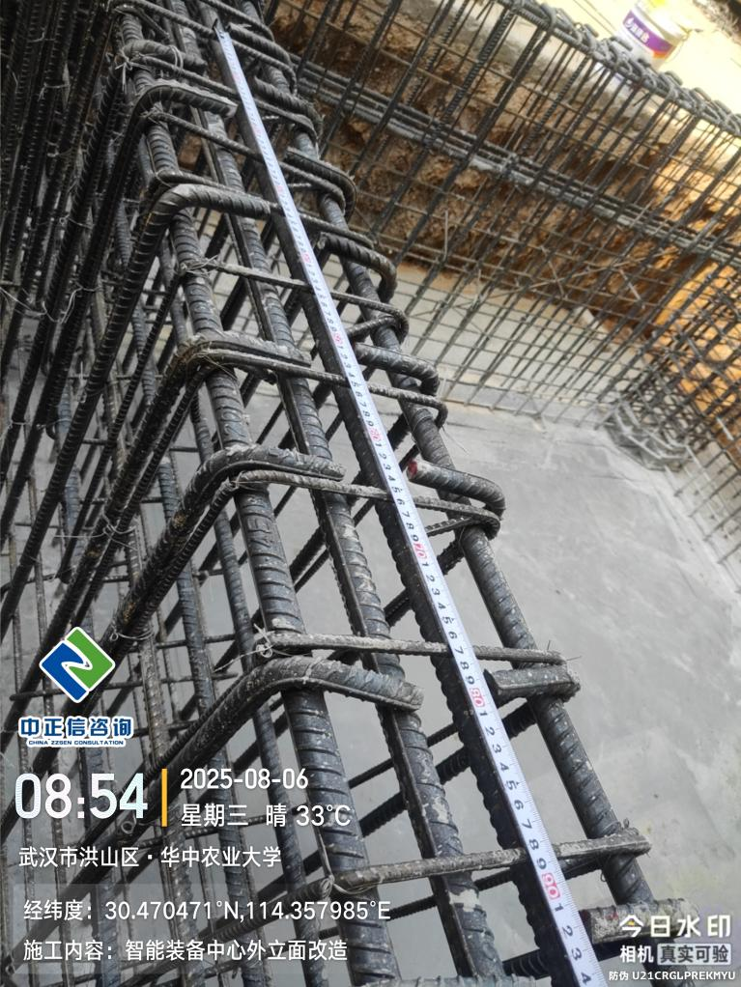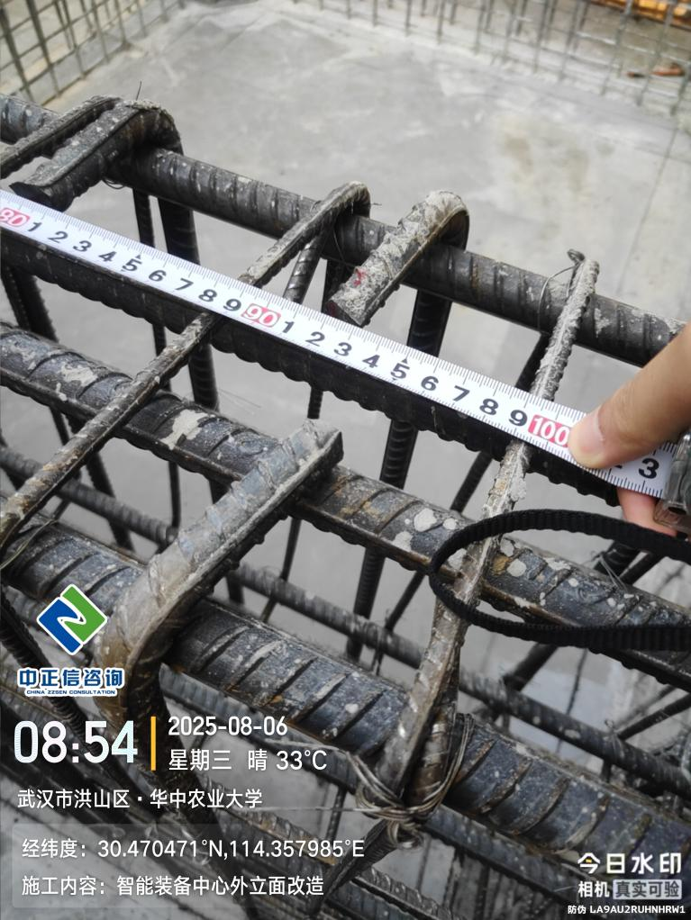

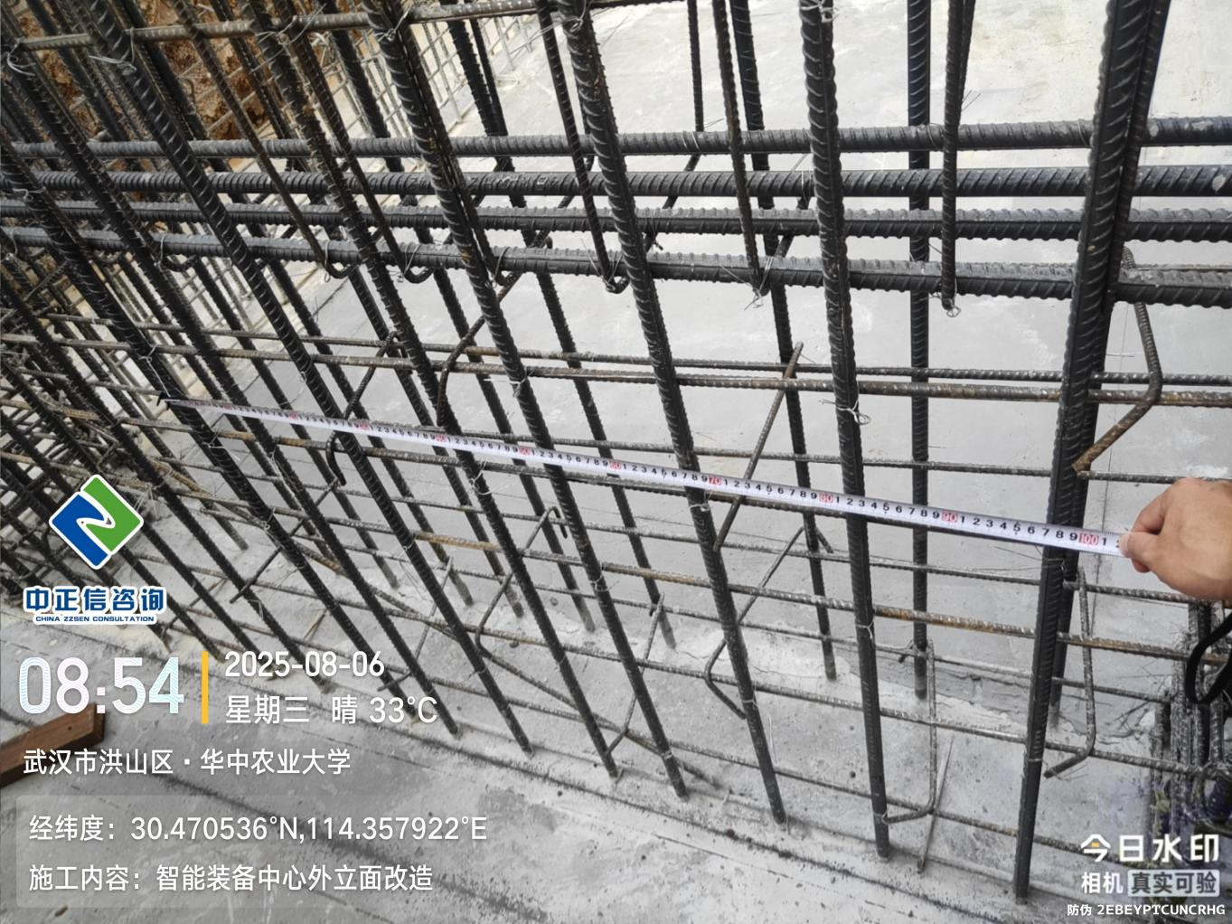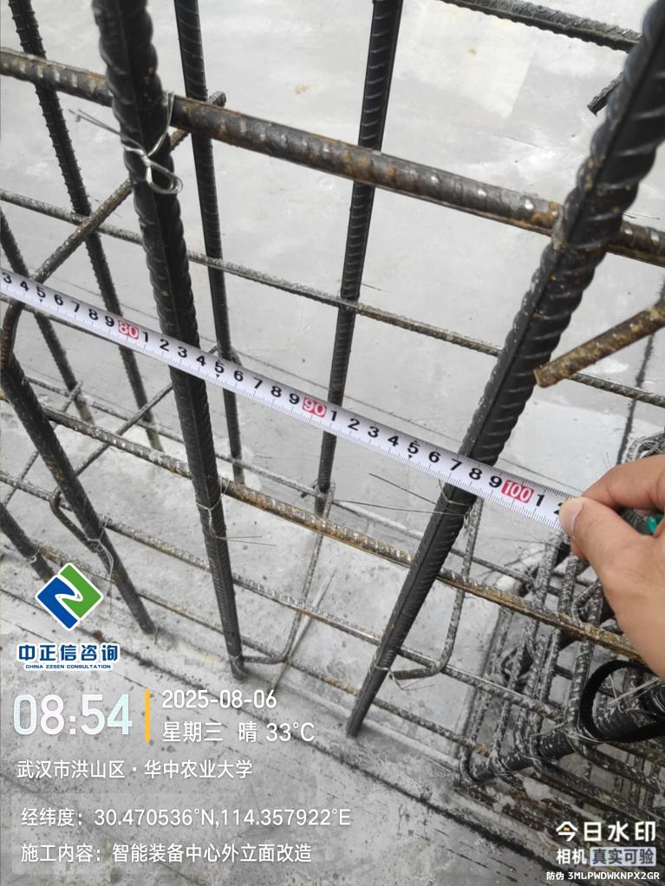

1. 外立面混凝土面凿除；

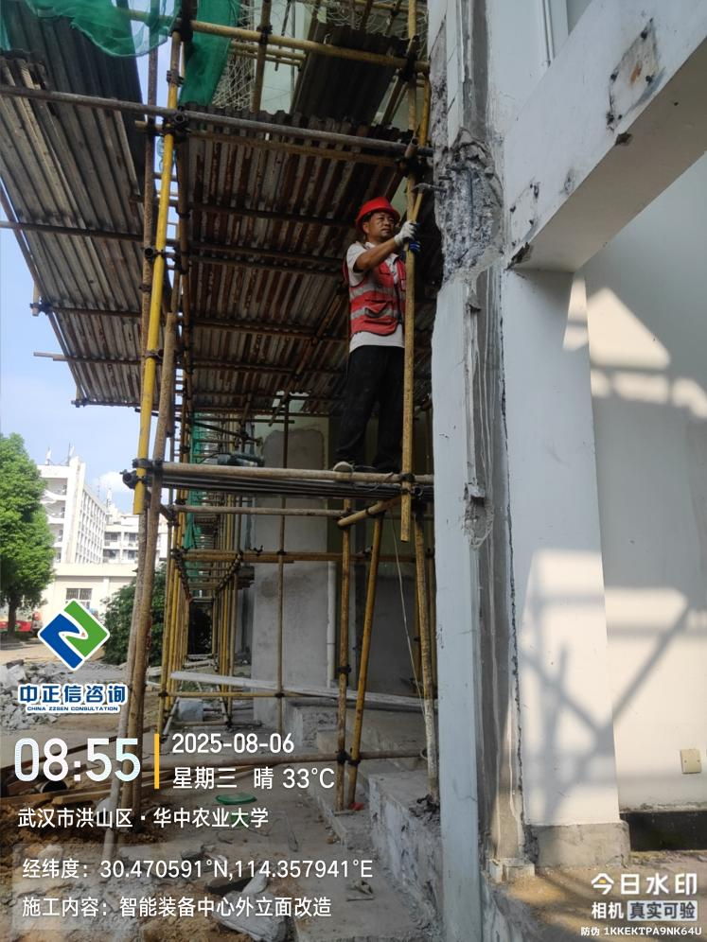

1. 外立面铝合金窗框制作安装（型材非断桥隔热）；

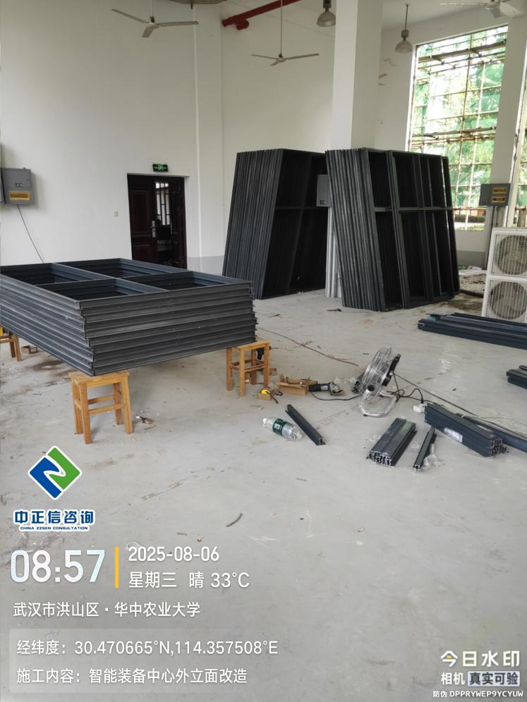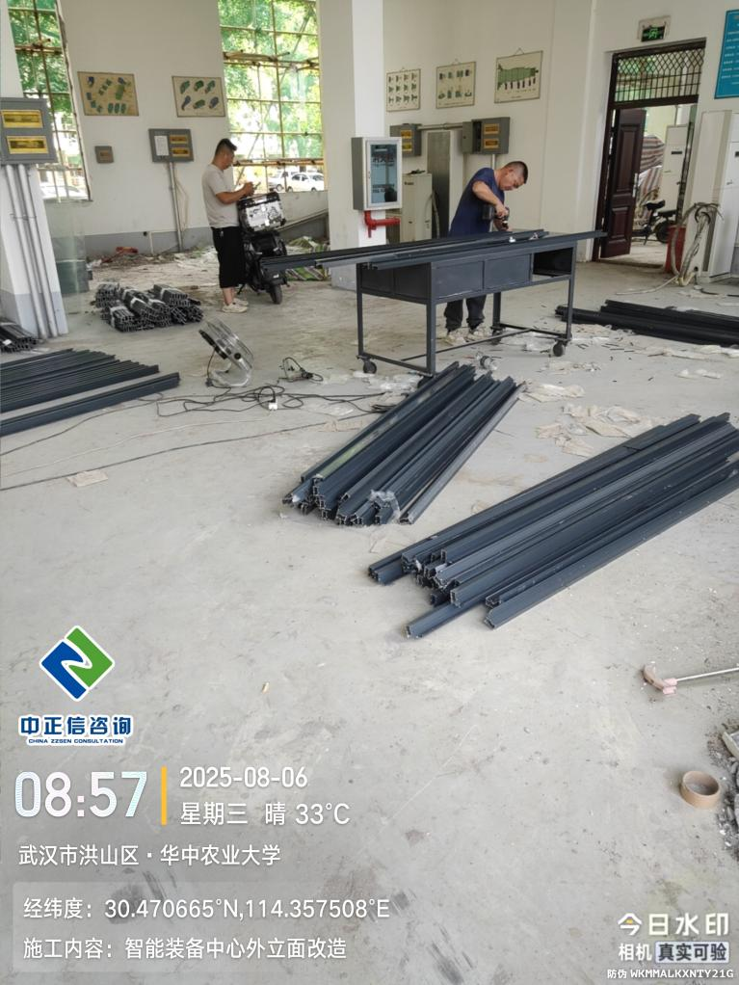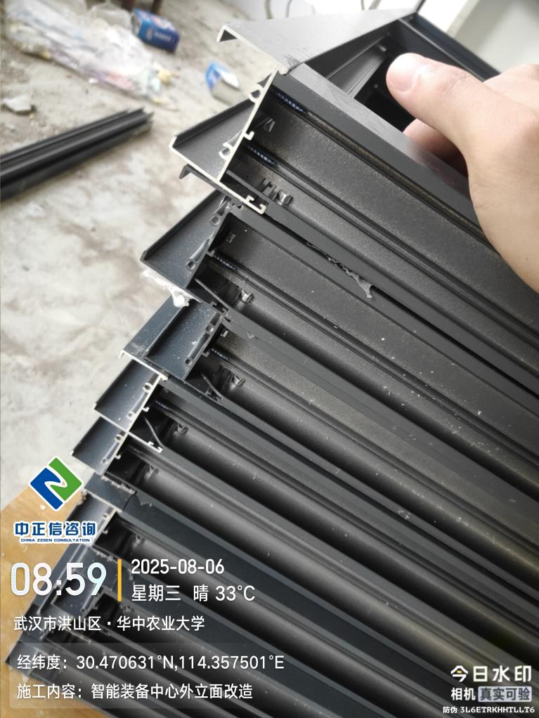

1. 外立面水泥砂浆抹灰；

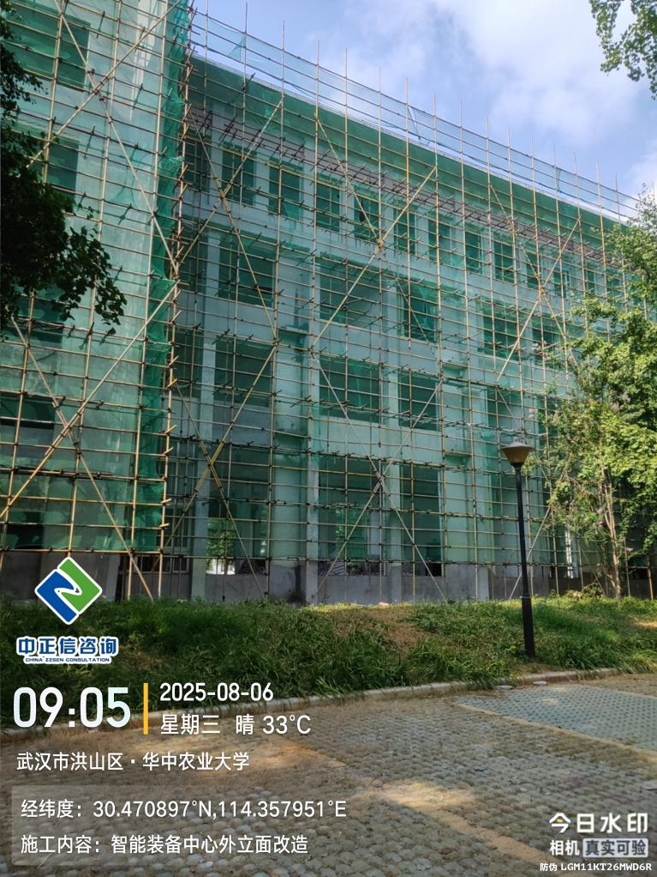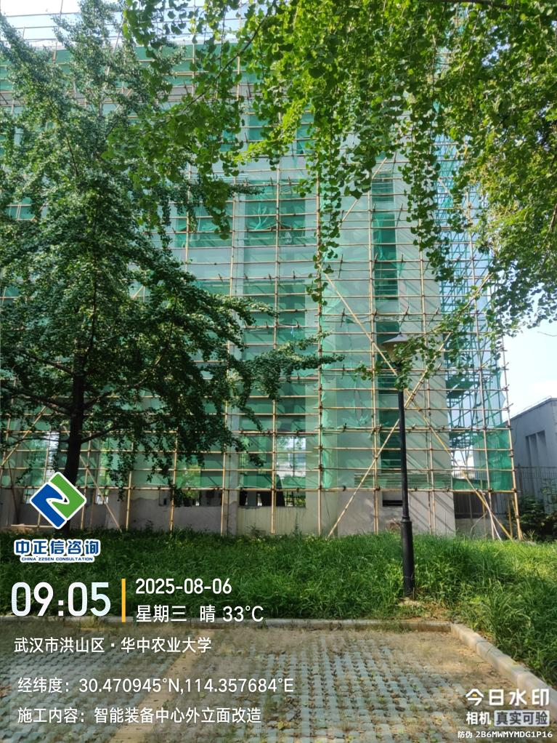

1. 观光电梯基坑剪力墙模板制作安装;

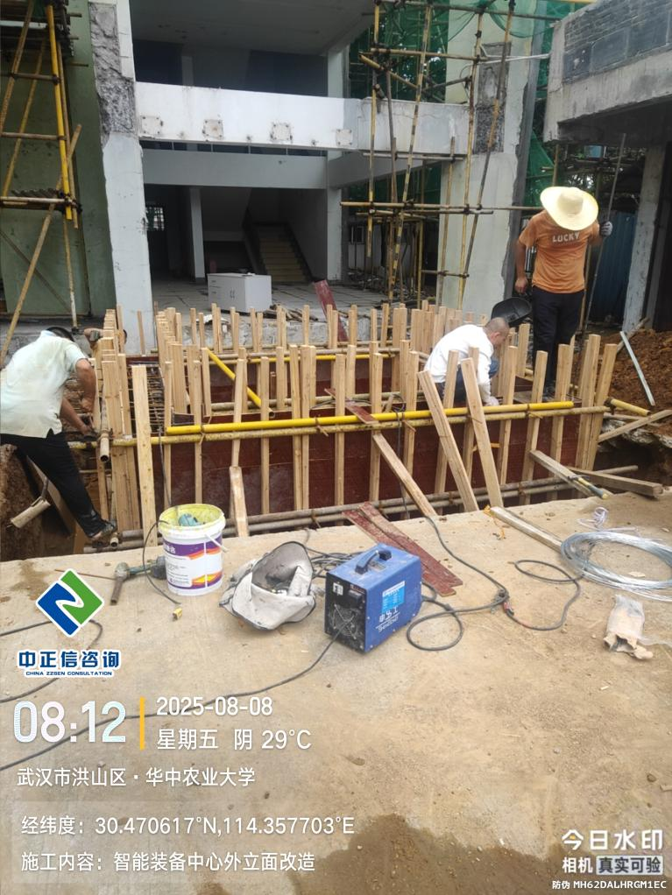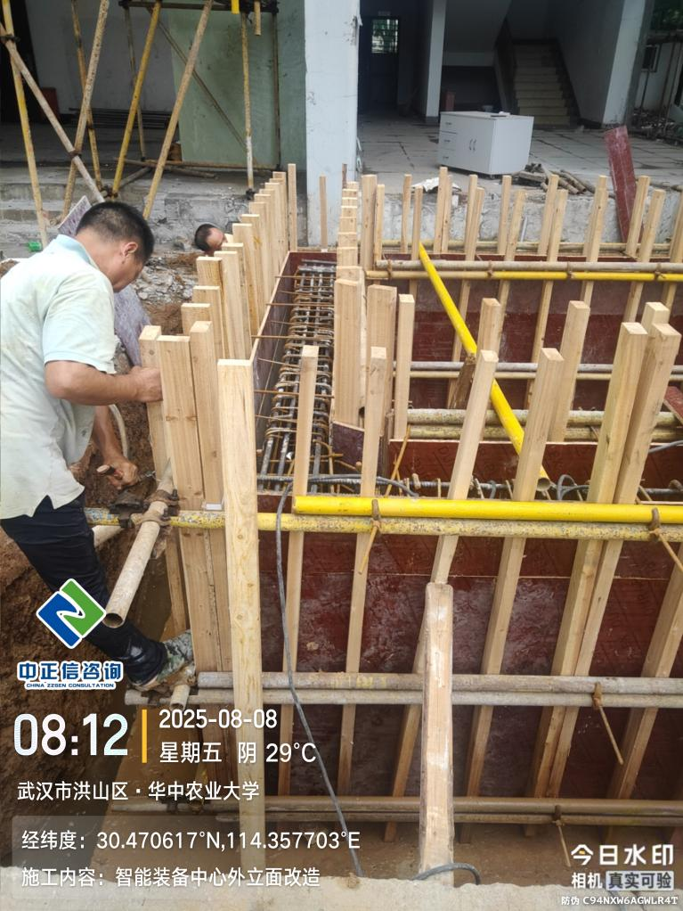

1. 外立面水泥砂浆粉刷，满挂玻纤网格布；

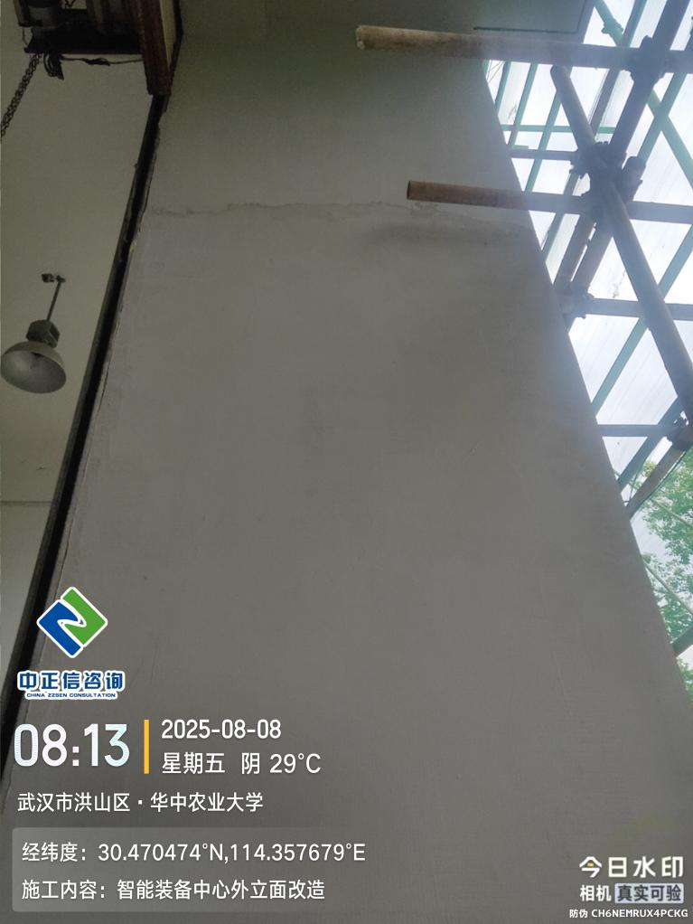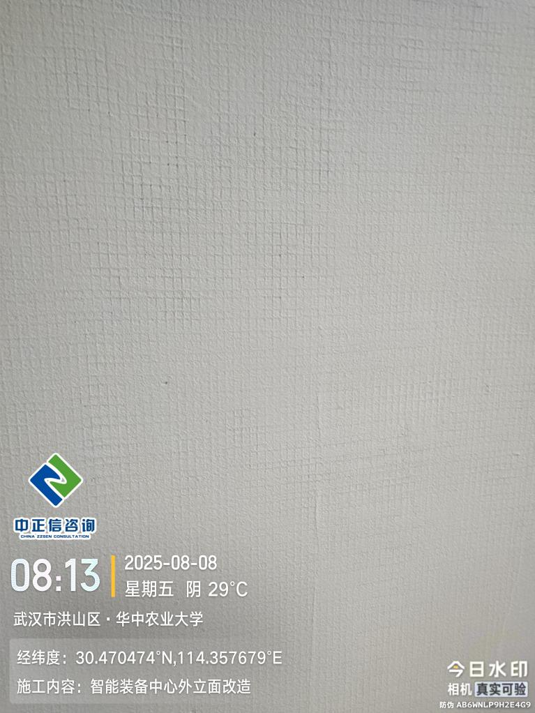

1. 外立面铝合金窗户型材制作安装（立柱为150*60*3.1mm，型材为50mm系列1.34mm厚）；

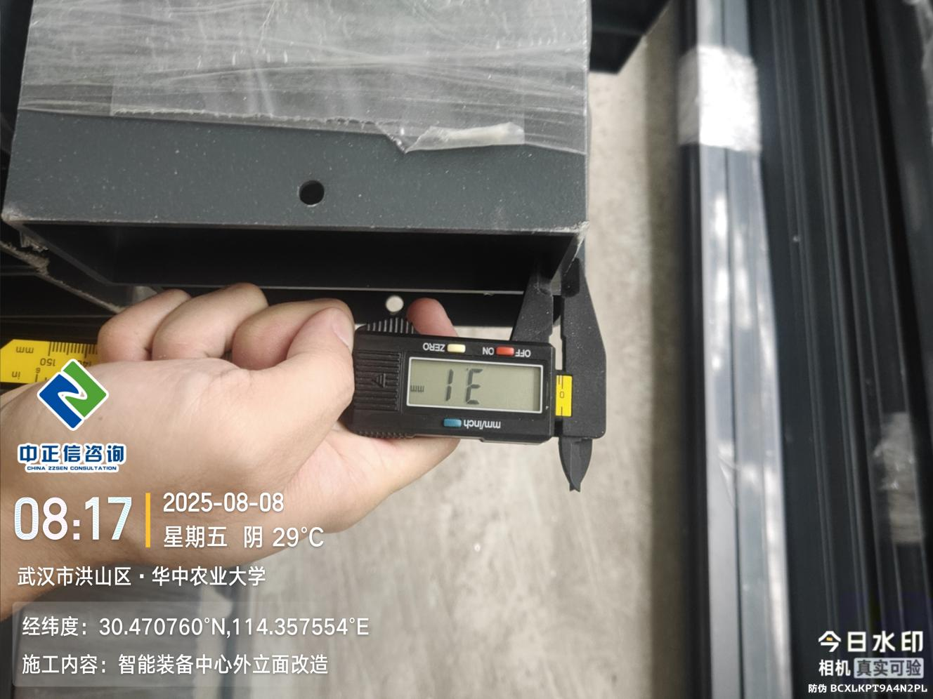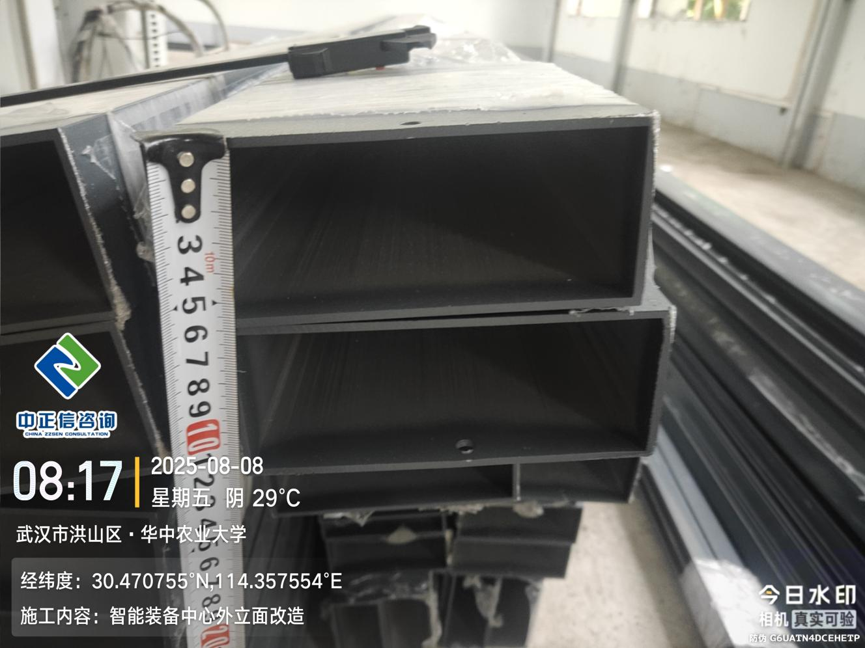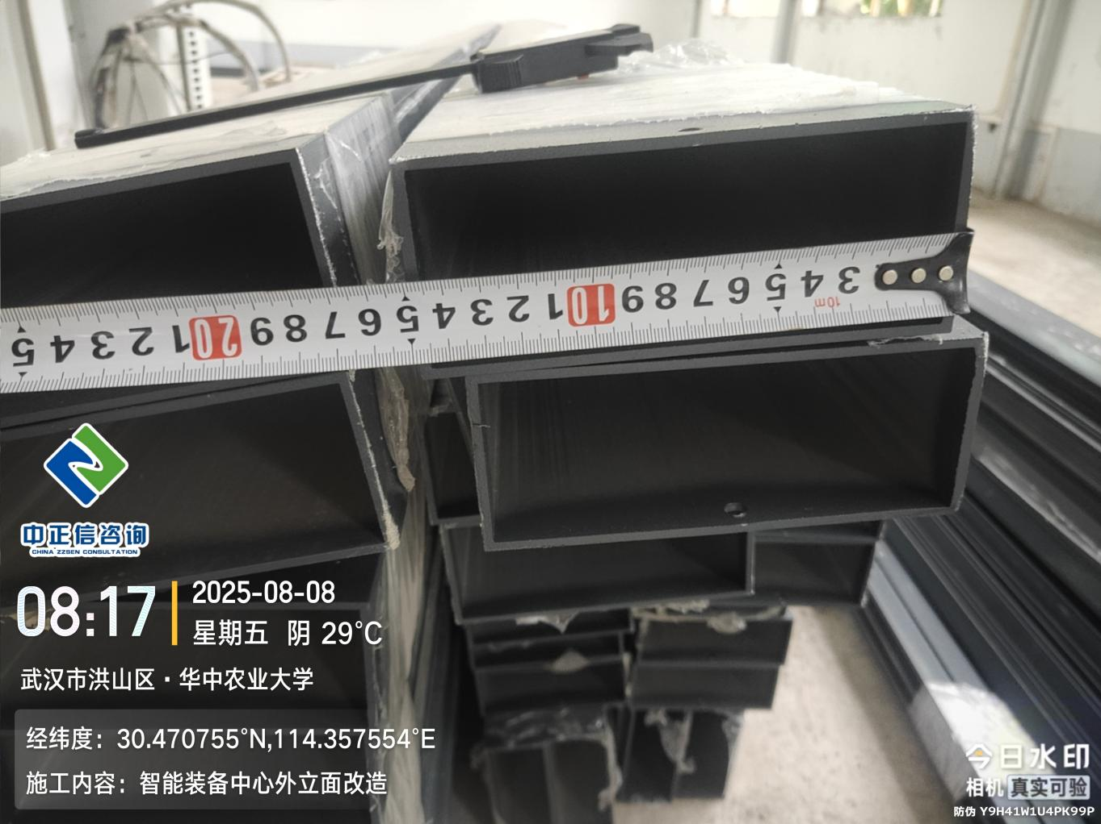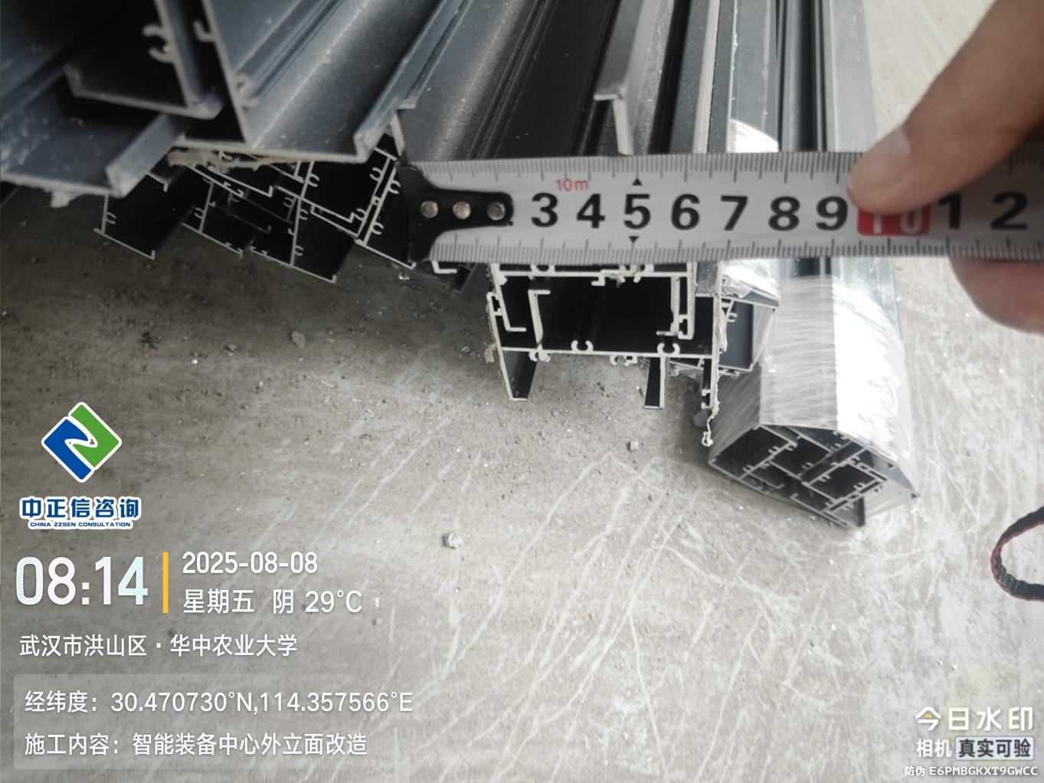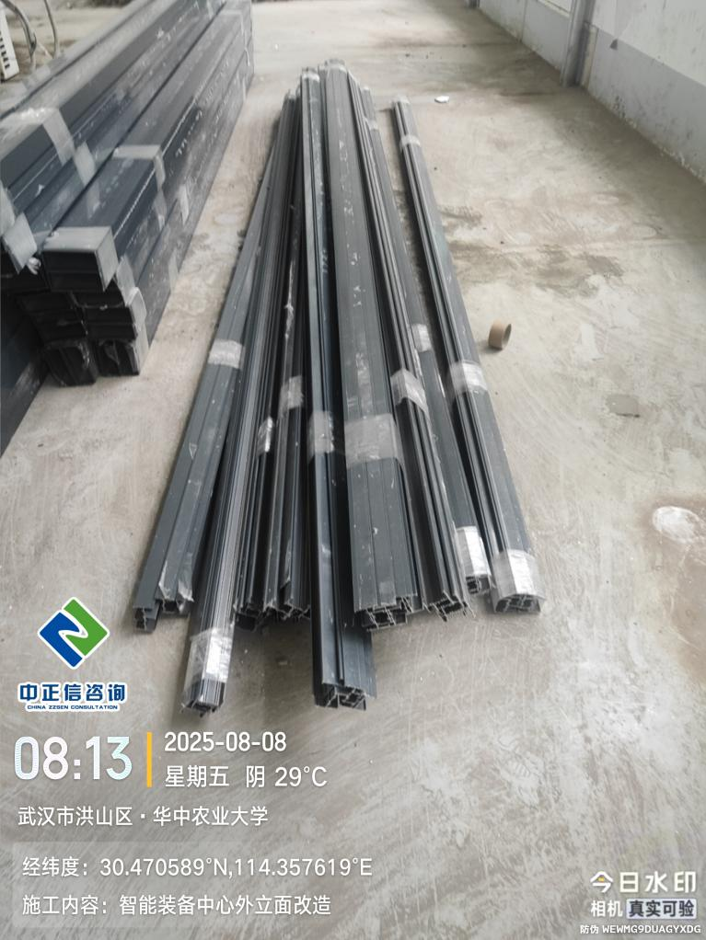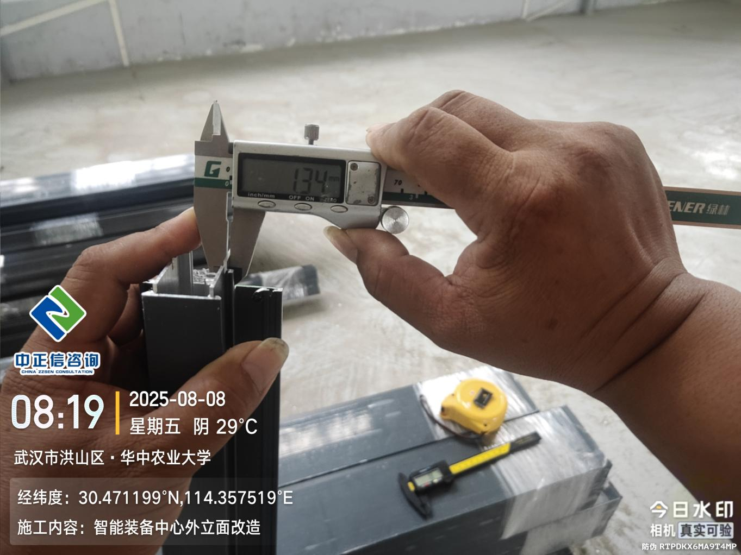

1. 屋面板到场开始安装，屋面板厚度为100mm；

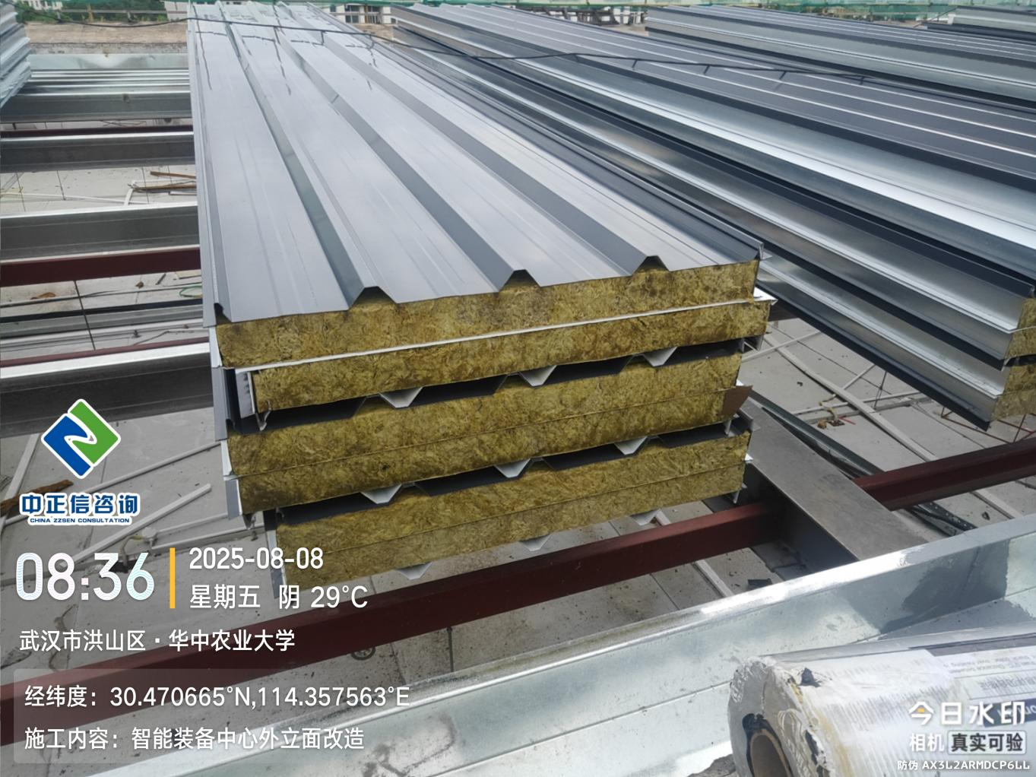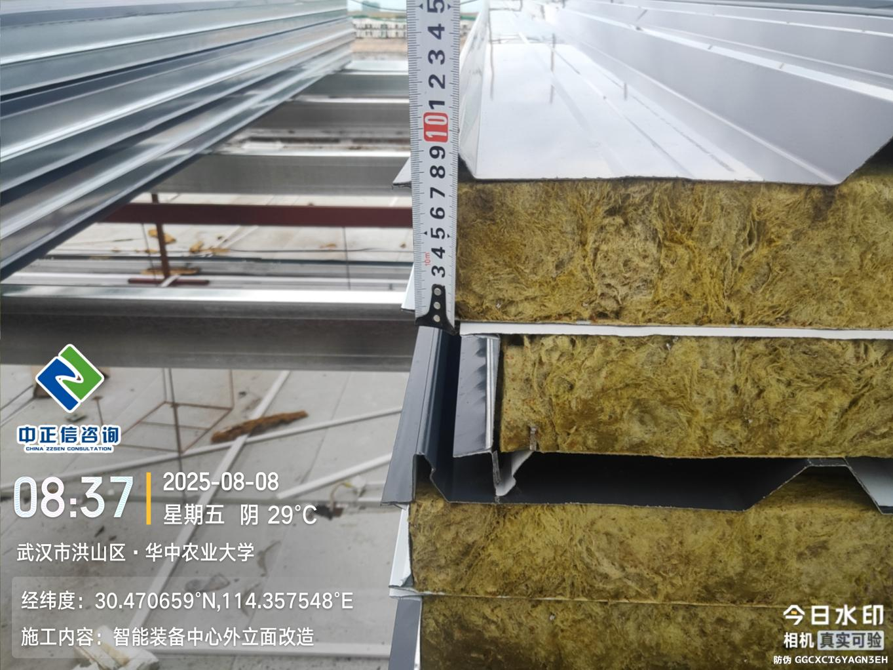

1. 屋面防水卷材到场，卷材品牌为东方雨虹；

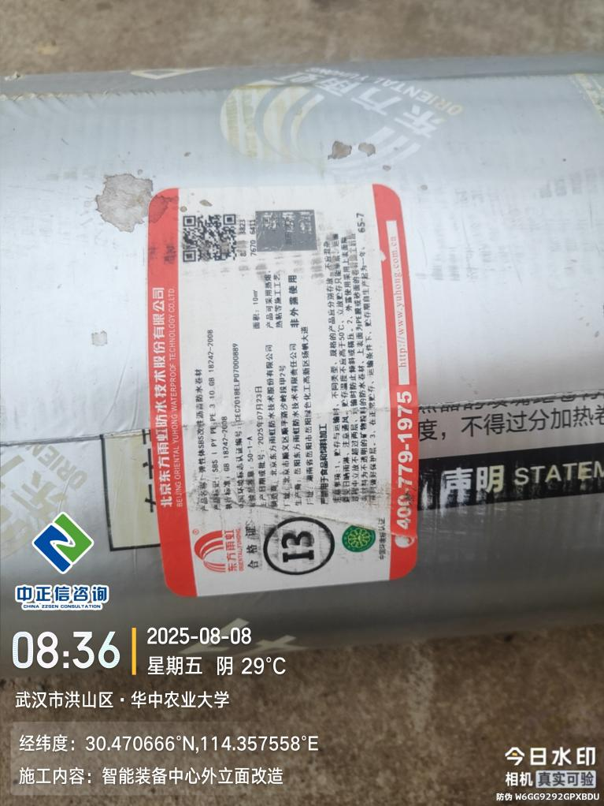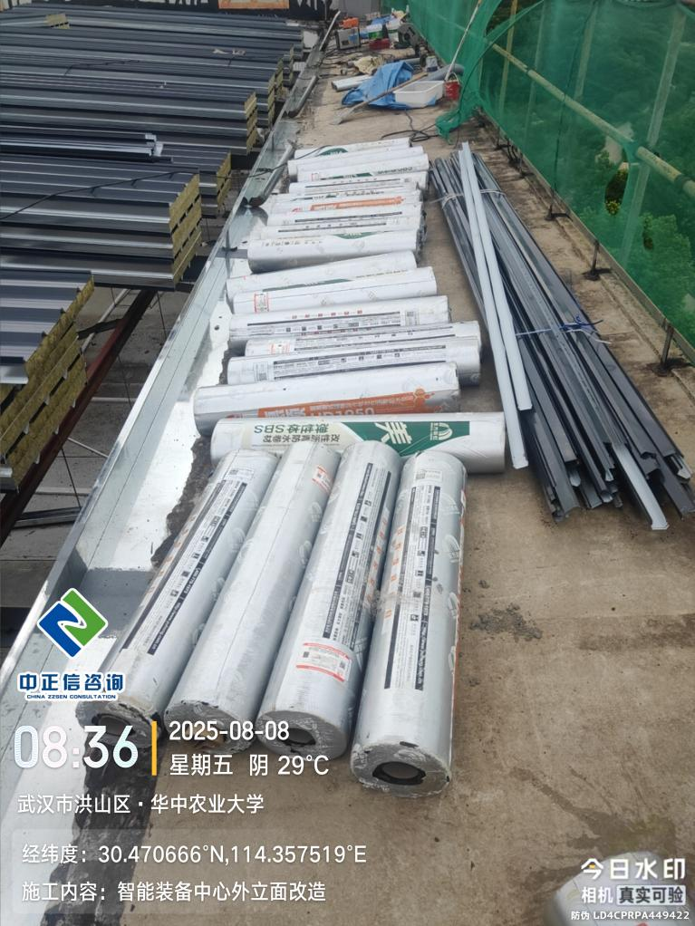

1. 屋面不锈钢天沟安装中；

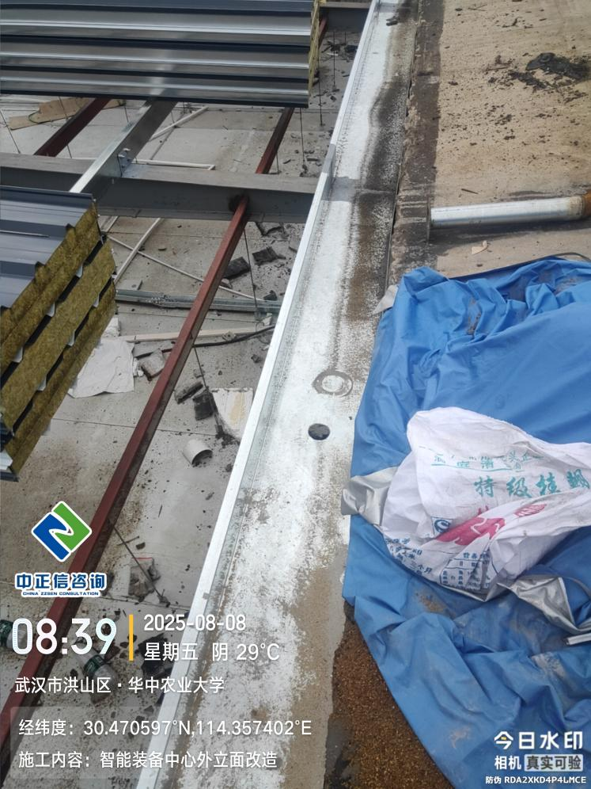

**三、跟踪关注：**

1. 现场材料品牌记录；
2. 外立面油漆品牌问题；
3. 门窗材质及规格问题；

**中正信咨询集团有限公司**

**2025年8月11日**